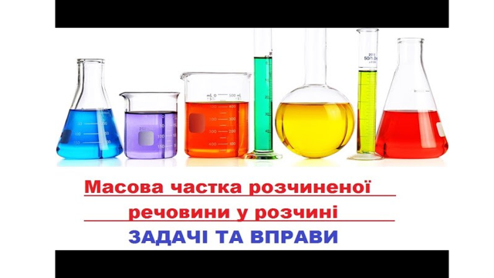

**Мета уроку закріпити знання про масову частку розчиненої речовини та навчитись розв’язувати задачі на обчислення масової частки.**

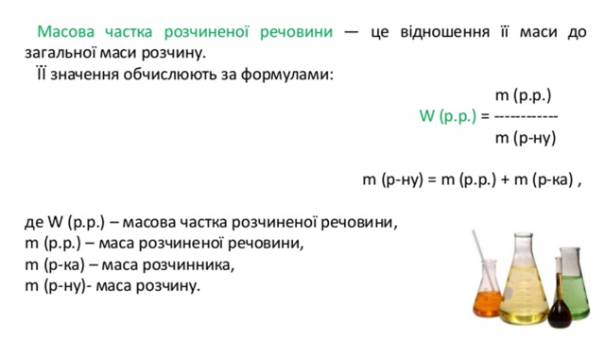

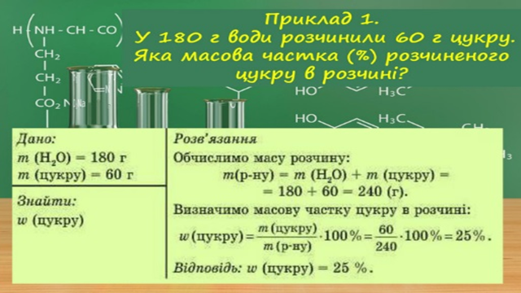

**Завдання.**

**1.Повторіть §33.**

**2. Виконайте обчислення:**

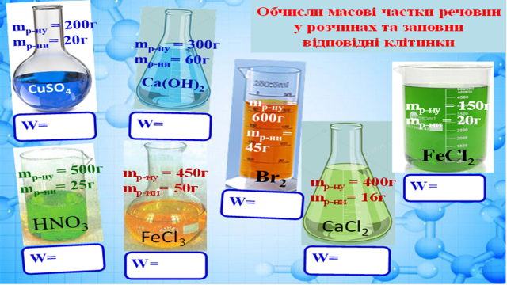

Відповіді надсилайте в Хьюмен або на електронну адресу [nftelepneva@gmail.com](mailto:nftelepneva@gmail.com)